W którym mieście jest najtańsze OC? - ranking styczeń 2021
W ostatnich tygodniach widać wyraźne obniżki średniego kosztu OC dla polskich kierowców. Czy składki spadły również w miastach wojewódzkich? Sprawdzamy w najnowszym rankingu.

Krajowe zmiany cen OC pokazują ogólne spadkowe trendy składek. Dla kierowców bardziej użyteczne są jednak informacje o poziomie cen ubezpieczeń w ich mieście. Właśnie dlatego eksperci porównywarki OC / AC Ubea.pl sprawdzili składki OC we wszystkich miastach wojewódzkich na początku stycznia 2021 r.
W których miastach wojewódzkich jest najtańsze OC? Gdzie ceny OC spadły najbardziej?

Ceny OC policzono dla 3 kierowców

Miejsce zamieszkania ma duży wpływ na cenę OC. Nie jest to jednak jedyny czynnik decydujący o wysokości składki ubezpieczenia. Dlatego też składki OC policzono dla trzech kierowców w różnym wieku i o różnej historii ubezpieczeniowej:
l Wariant 1 - Młody kierowca
Dwudziestotrzyletni student, pan Tomasz, szuka swojego pierwszego OC w związku z zakupem auta. Nie ma żadnej historii ubezpieczeniowej.
l Wariant 2 - Kierowca z niedawną szkodą
Pani Aneta ma 32 lata i pracuje w biurze. Do minionego roku miała bardzo dobrą historię ubezpieczeniową. Niestety, w poprzednim roku spowodowała wypadek.
l Wariant 3 - Kierowca bez szkód
Czterdziestodwuletni nauczyciel, pan Stanisław, ma bardzo dobrą historią ubezpieczeniową. Dzięki temu może się pochwalić maksymalnym poziomem zniżek za OC.
We wszystkich wariantach ceny ubezpieczenia OC policzono dla tego samego auta (Skoda Fabia III Kombi z 2015 r. - 1.2 TSI Style, 90 KM) - zaznacza Andrzej Prajsnar, ekspert Ubea.pl.

Gdzie jest najtańsze OC?

Średni koszt OC dla poszczególnych kierowców w miastach wojewódzkich przedstawia poniższa tabela.
Warto podkreślić, że tabela zawiera średnie składki ubezpieczenia. Decydując się na najtańszą propozycję, kierowcy mogliby sporo zaoszczędzić w porównaniu do tych cen.

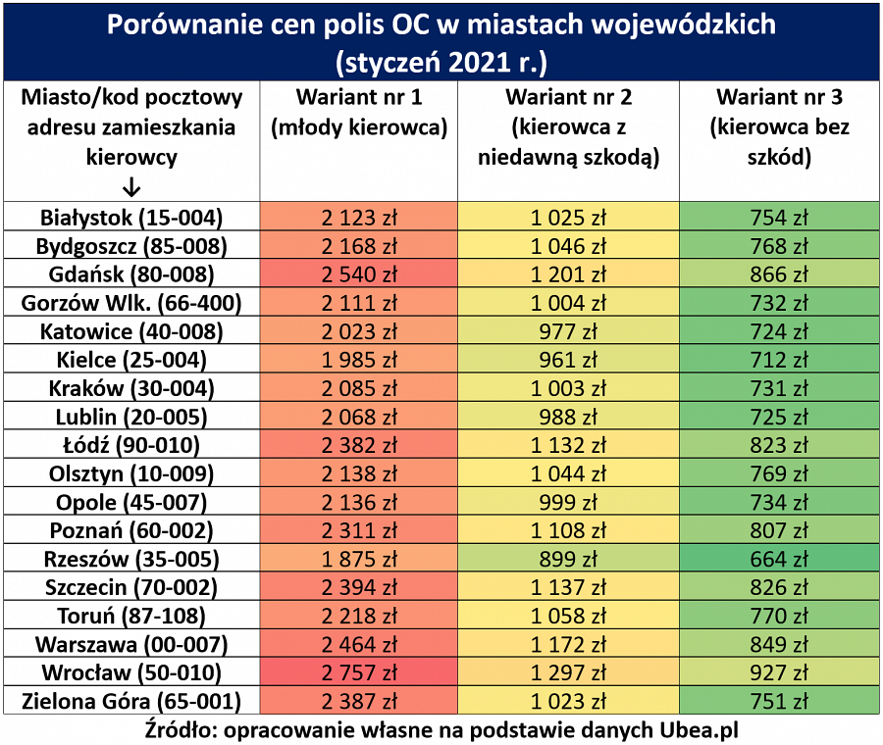
Na najtańsze ceny OC mogą liczyć kierowcy z następujących miast:
1. Rzeszów
2. Kielce
3. Katowice

Najdroższe składki zanotowano natomiast w następujących stolicach województw:
1. Wrocław
2. Gdańsk
3. Warszawa

Czy składki OC w miastach spadają?

Po porównaniu cen ze składkami OC zanotowanymi jesienią zeszłego roku (sprawdź barometr z października 2020 r.) okazuje się, że w niemal wszystkich miastach wojewódzkich odnotowano spadek cen. Wyjątkiem są Rzeszów i Zielona Góra.
Szczególnie duże spadki zaobserwowano w miastach, w których OC jest tradycyjnie najdroższe, czyli we Wrocławiu i Gdańsku.
Następny barometr da odpowiedź na pytanie, czy ceny OC ustabilizują się na takim niższym poziomie czy też te spadki są jedynie efektem promocji, które ubezpieczyciele oferują tradycyjnie na przełomie roku - zaznacza Paweł Kuczyński, prezes Ubea.pl.

